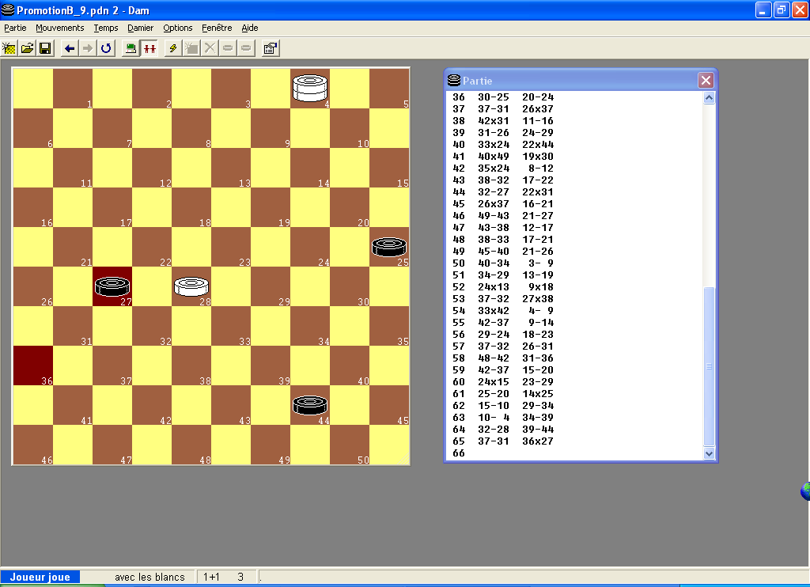
HENAUT E. – MEYNARD M.
Attention ! ATTENTION ! Coup irrégulier, Hénaut a donné successivement ses pions au lieu de prendre avec la dame dès la première prise, donc la suite de la notation qui figure bien sur les deux feuilles est : 28 -22 (27x18) et, prise finale 4x50.
Il faut signaler ce fait à Patrick, parce que tous les joueurs qui regarderont cette partie croiront qu'elle s'est terminée par la nulle.
D'après Henaut que j'ai eu au téléphone, il aurait eu une aberration, il a cru avoir trouvé le coup gagnant, en jouant avec assurance ce faux coup, il a aussi fait commettre la même erreur à son adversaire ??? On ne saura jamais ! Mais le fait est là ; cette partie nulle s'est transformée en partie gagnante pour lui, le résultat a bien été entériné.

